# Vorgehensmodell und Designprinzipien

In Mayhews Vorgehensmodell werden einige Techniken für die jeweiligen Prozessstufen dargestellt, welche in Hinsicht auf eine optimale Lösung durchgeführt werden sollten, aber nach Größe des Projekts angepasst werden können. Aufgrund der kurzen Projektdauer ist es notwendig das Modell im Umfang anzupassen und teilweise Artefakte auszulassen.

# Phase 1: Requirement-Analysis

# D:\EISWS1617SchulzGette\Work in Progress\Requierment Analysis.jpg

## Task-Analysis

Laut Mayhew sollte sich eine „Contextual Task Analysis“ bei einer Webanwendung mehr auf die Bedürfnisse und Wünsche der Benutzer konzentrieren, anstatt wie sie derzeit Aufgaben erledigen, da die zu erledigenden Aufgaben so noch nicht von den geplanten Benutzern ausgeführt werden (vgl. Mayhew, 1999, S. 104). Derzeit ist es für die Wähler nicht möglich Monate vor der Wahl zu wissen, welche Kandidaten in seinem Wahlkreis zur Wahl antreten möchten, aber um die Kommunikation zwischen Wählern und Kandidaten zu verbessern, sollte dem Wähler diese Informationen zur Verfügung stehen. Eine detaillierte, deskriptive Aufgaben-Analyse kann bei diesem Projekt nicht durchgeführt werden, da in der Domäne eine Vielfalt an Möglichkeiten besteht seine Meinung über einen Kandidaten zu bilden oder mit ihnen zu kommunizieren. Die verschiedenen Möglichkeiten der Kommunikation sind im deskriptiven Kommunikationsmodell beschrieben. Die Bedürfnisse und Erwartungen der Benutzer sind in der Stakeholder Analyse verfasst.

## Generelle Designprinzipen

Die Abkürzung der generellen Designprinzipien sieht vor die Anzahl der Literaturhinweise zu limitieren, um den Aufwand gering zu halten. Für das Projekt wurden die Designprinzipien Visuelle Hierarchie, Hick’s Law, Fitt’s Law und die „Material design Guidelines“ von Google festgelegt (vgl. Anhang Tabelle).

**Generelle Designprinzipien**

|  |  |
| --- | --- |
| Visuelle Hierarchie | Relevante Inhalte sollten zuerst wahrgenommen werden, deshalb sollten die Inhalte hierarchisch angeordnet werden. |
| Hick’s Law | „[…] with every additional choice increases the time required to take a decision.“ (cleverism, 2015) Die Auswahl der Alternativen darf nicht zu groß sein und Inhalte sollten kategorisiert werden, damit der Zeitaufwand für den Benutzer gering gehalten werden kann. |
| Fitt’s Law | „[…] the time needed to move to a target is dependent upon the size of the target as well as the distance to the target.“ (cleverism, 2015)  Die wichtigsten Elemente sollen erkennbar sein um den Benutzer leichter zu seinem Ziel zu führen. |
| „Material design Guidelines“ von Google | Für die Entwicklung der Android App, orientiert sich das Projekt an den „Material design Guidelines“ von Google. |

## Möglichkeiten und Einschränkungen der Plattform

Die Möglichkeiten und Einschränkungen der Plattform werden weitgehend ausgelassen, da dies die Abkürzung nach Mayhew vorsieht (vgl. Mayhew, 1999, S. 155) und das Projekt mit einem kleinen Team durchgeführt wird.

# Usability Goals

Trotz der kurzen Projektdauert sollten Usability Goals definiert werden, um den Designvorgang und das Testen zu vereinfachen. Die Abkürzung der Usability Goals laut Mayhew sieht vor, eine weniger umfangreiche Recherche zur Bestimmung von Zielen durchzuführen und die Ziele weniger formal zu dokumentieren. Außerdem empfiehlt Mayhew für Webanwendungen den Fokus auf „Ease-of-Learning“ statt auf „Ease-of-Use“ zu setzen, da viele Benutzer möglicherweise die Anwendung nicht täglich oder nur einmal benutzen (vgl. Mayhew, 1999, S. 139).

## Qualitative Usability Goals

1. Das Design soll minimalistisch gestaltet werden, so dass der Benutzer sich mit geringen Aufwand zurechtfinden kann.
2. Das Design soll auf mögliche Fehler des Benutzers bei der Interaktion mit dem System hinweisen und eine Lösung anbieten.
3. Das Design soll die Zufriedenheit, die Motivation und den Spaß des Benutzers bei der Interaktion mit dem System fördern.

## Quantitative Usability Goals

1. Novizen (werden definiert als Erstbenutzer) sollen innerhalb einer Minute wissen, wie sie eine These veröffentlichen können.
2. Novizen sollen innerhalb einer Minute wissen, wie man sich zu einer These positionieren kann.
3. Novizen sollen innerhalb einer Minute wissen, wie man eine Begründung zu einer These hinzufügen kann.
4. Novizen sollen innerhalb einer Minute wissen, wie man Begründungen und Thesen bewerten und kommentieren kann.
5. Novizen sollen innerhalb einer Minute wissen, wie sie die Berechnung der Übereinstimmung starten können.

## Produkt Styleguide

Bei einem größeren Projekt sollte im Verlauf des Vorgehensmodells nach jedem Bearbeitungsschritt der Produkt Styleguide ergänzt werden, um zentrale Erkenntnisse zu sammeln. Die Abkürzung von Mayhew sieht bei kleinen Projekten vor diesen Schritt auszulassen und stattdessen gute Notizen zu führen. (vgl. Mayhew, 1999, S.320)

# Phase 2: Design Testing Development

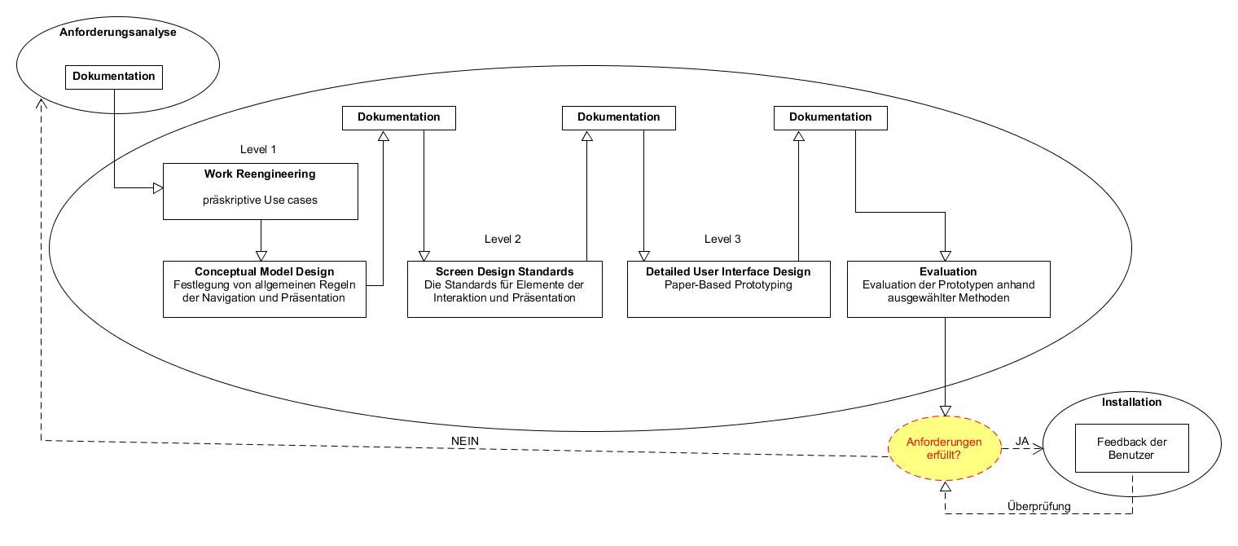

Normalerweise sollte jedes der drei Design Level jeweils iterativ evaluiert werden, aber aufgrund des kurzen Projektzeitraums und da das ganze Team während des gesamten Designprozesses involviert ist, werden erst nach Abschluss des gesamten Designprozesses die Prototypen evaluiert. Anschließend wird überprüft ob die Anforderungen und die Usability Goals erfüllt worden sind. Falls dies nicht der Fall ist, wird der Gesamtprozess nochmal durchlaufen.

## Level 1 Work Reengineering

Bei diesem Schritt sieht der „Usability Engingeering Lifecycle“ von Mayhew vor die Arbeit der Benutzer neu zu modellieren. Die Abkürzung dieses Schrittes sieht vor weniger formal die Use Cases zu dokumentieren. (vgl. Mayhew, 1999, S.182)

Da bei diesem Projekt die Kommunikation zwischen Wählern und Kandidaten, sowie die Meinungsbildung der Wähler über Kandidaten neu entwickelt satt überarbeitet wird, konzentriert sich der Fokus des Work Reengineering auf die Ergebnisse der Marktrecherche. Aus diesen Erkenntnissen wurden präskriptive Use Cases entwickelt, welche den Arbeitsablauf mit dem zu entwickelnden System beschreiben sollen.

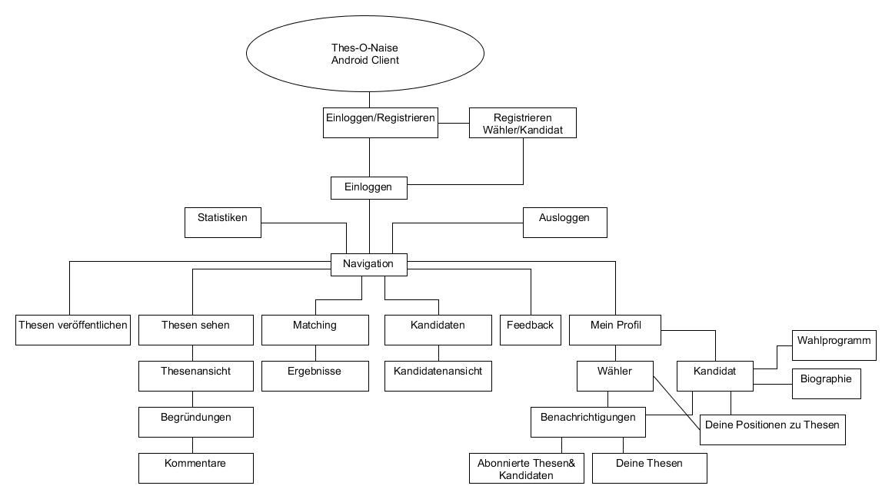

In der Abbildung oben wird die Reihenfolge der Aufgaben, die in den präskriptiven Use Cases beschrieben wurden, in dem Reengineering Task Organization Model zusammengefasst.

## Level 1: Conceptual Model Design

Aus den Erkenntnissen des Work Reengineering werden nun die Regeln für die grundlegende Struktur und Organisation der gesamten „user interface architecture“ festgelegt, um ein einheitliches Design zu garantieren. Aus dem Reengineering Task Organization Model resultieren klar identifizierbare Prozesse, wodurch nun der prozessorientierte Ansatz verfolgt wird. Diese Regeln wurden in einer Tabelle konkretisiert, und werden als Grundlage für zukünftige Designentscheidungen dienen. (vgl. Mayhew, 1999, S.187)

|  |  |
| --- | --- |
| **Bereich** | **Regel** |
| Logo | Im ersten Screen nach dem Start wird das Logo etwas größer mittig platziert;  Das Logo soll in der Navigationsansicht oben, zentral und etwas kleiner platziert werden; |
| Navigation | Soll in die Bereiche „Mein Profil“, „These veröffentlichen“, „Thesen sehen“, „Matching“, „Kandidaten“, „Statistiken“ und „Ausloggen“ unterteilt werden |
| Kategorien | Thesen werden in Themengebieten kategorisiert um einen besseren Überblick zu schaffen |
| Begründungen von Thesen | Begründungen von Thesen sollen in „Pro“, „Neutral“ und „Contra“ eingeteilt werden, um sich klar und sichtbar positionieren zu können; |
| Visuelle Hinweise | Die Navigationsleiste soll den Benutzer bei der Orientierung helfen;  Die Unterteilung der Begründungen in „Pro“, „Neutral“ und „Contra“ zeigt den Benutzer deutlich bei welcher Position er sich befindet; |

## Level 2: Screen Design Standards

Als nächster Schritt im Designprozess sollen nun Standards für Elemente eingeführt werden, mit denen interagiert werden kann oder die entsprechend auf dem Bildschirm dargestellt werden. Durch diese Screen Design Standards werden einzelne Elemente des Layouts genauer definiert, wodurch Einfachheit und Einheitlichkeit bei den Layouts erzielt werden soll. Dabei müssen die Usability Goals und die generellen Designprinzipien berücksichtigt werden. (vgl. Mayhew, 1999, S.173)

**Screen Design Standards**

|  |  |
| --- | --- |
| Schriften | **Schriftart**: Serifenlose Schriften, z.B. Arial oder Calibri  **Schriftgröße**: 12 pt / 14 pt  **Schriftschnitt**: Medium / bold  Thesen werden durch eine größere Schrift hervorgehoben. |
| Farben | **Color Primary**: #0097a7 E:\Studium\EISWS16-17\EISWS1617SchulzGette\Work in Progress\Bilder\Farben\Primary.PNG  **Color Primary Dark**: #006064 E:\Studium\EISWS16-17\EISWS1617SchulzGette\Work in Progress\Bilder\Farben\Primary dark.PNG  **Color Accent**: #18ffff E:\Studium\EISWS16-17\EISWS1617SchulzGette\Work in Progress\Bilder\Farben\Accent.PNG |
| Hintergründe | Die Schrift braucht zum Hintergrund einen starken Kontrast für die Lesbarkeit. Es wurde die Farbe #80deea mit einer schwarzen Schrift gewählt;  Bei der Registrierung, wird der Hintergrund vom Typ Wähler in der Farbe #84ffff E:\Studium\EISWS16-17\EISWS1617SchulzGette\Work in Progress\Bilder\Farben\Wähler.PNG gehalten und der Hintergrund vom Typ Kandidat in der Farbe #00b8d4 E:\Studium\EISWS16-17\EISWS1617SchulzGette\Work in Progress\Bilder\Farben\Kandidat.PNG. Dies hilft dabei sichtbar beide Typen direkt voneinander zu unterscheiden;  Es werden keine gemusterte Hintergründe verwendet; |
| Buttons/Radiobuttons | Das Design der Buttons soll sich an das „Material design“ von Google orientieren  **Button Design**: **C:\Users\Jessica\AppData\Local\Microsoft\Windows\INetCache\Content.Word\Button.png**  **Button Farbe**: |
| Terminologie | **Stil**: Informationen sollen klar, vertraut und positiv präsentiert werden |
| Spinner | Das Design der Spinner soll sich an das „Material design“ von Google orientieren |
| Navigation | Das Design der Navigation soll sich an das „Material design“ von Google orientieren |

## Level 3: Detailed User Interface Design

Es wurde mehrere „Paperbased“ Prototypen entwickelt mit verschiedenen Varianten von der Auflistung der Thesen, der Ansicht einer These, Profil des Kandidaten, Profil des Wählers und die Ansicht der Kandidaten Liste.

### Varianten der Ansicht der Thesen

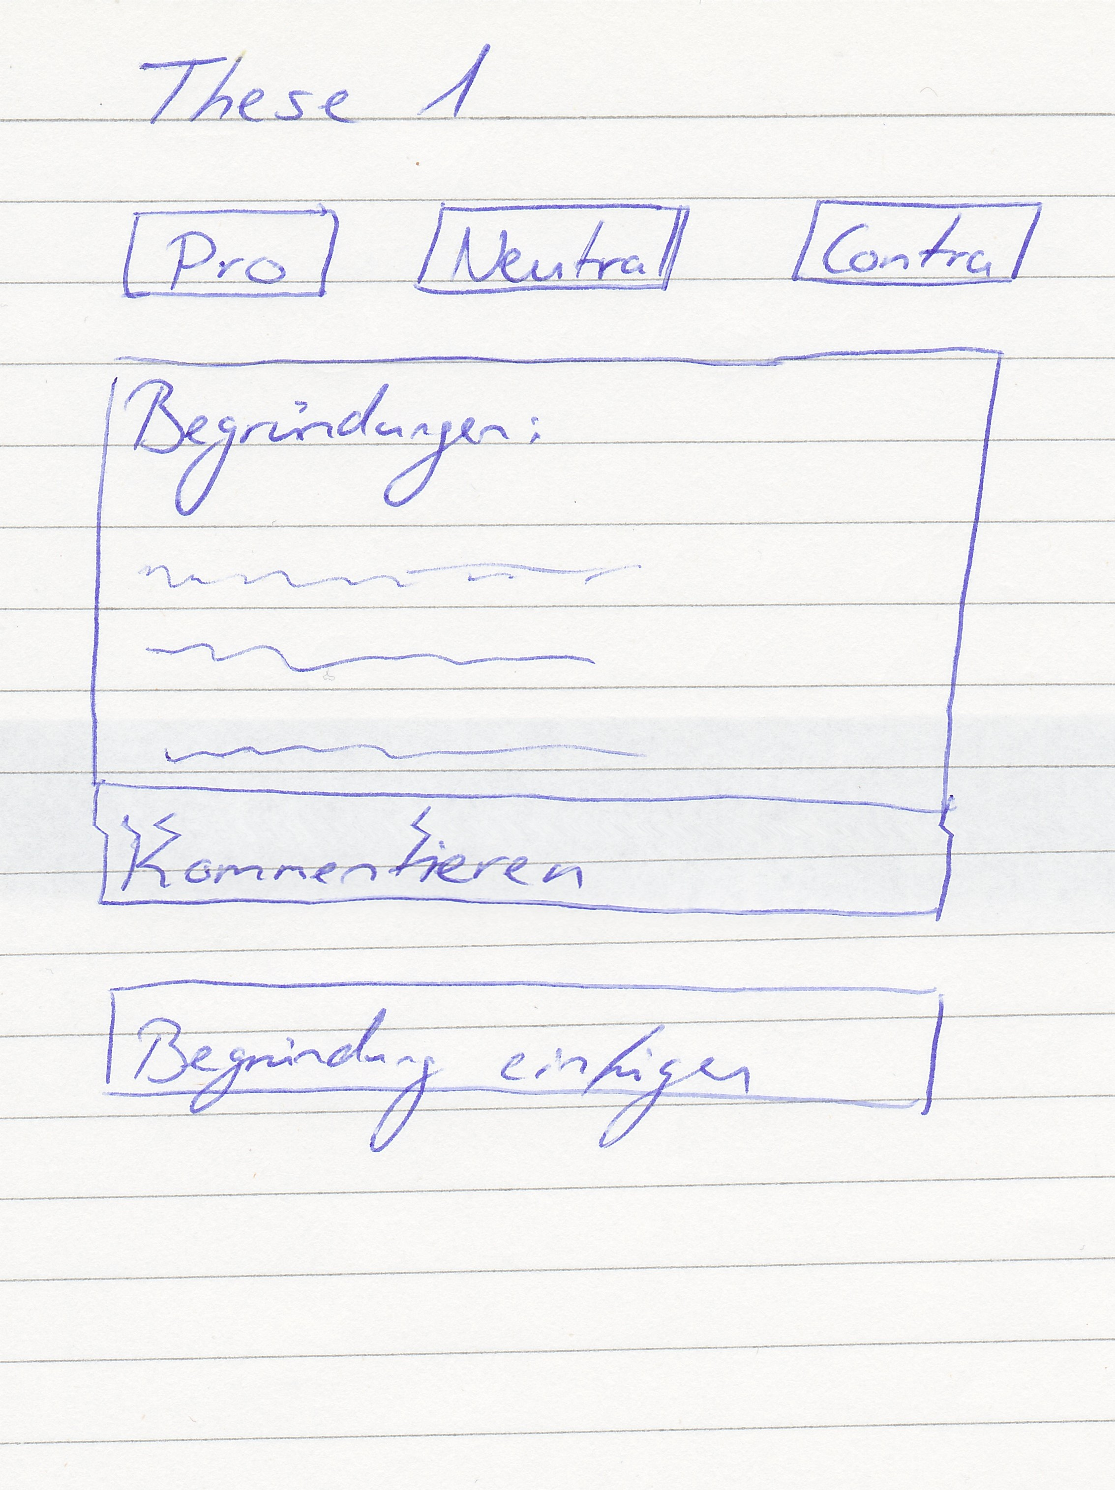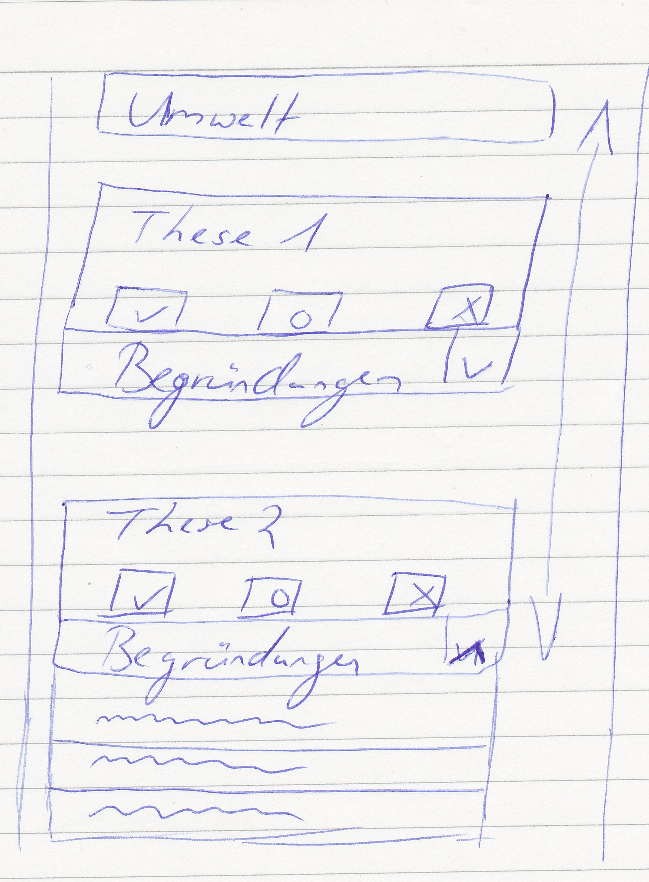

Abbildung : Variante 1 – Thesenliste Abbildung 2: Variante 1 – Ansicht einer These

Bei der ersten Variante der Ansicht der Thesenliste werden die Positionen Pro, Neutral und Contra als Imagebutton dargestellt. Dies ist ungeeignet da nicht genau zu erkennen ist ob es sich um Positionen handelt. Da die Begründungen ausklappbar sind, wirkt das Layout überladen und verletzt somit das Qualitative Usability Goal Nr. 1. Außerdem wurde das Projekt im Verlauf um mehrere funktionale Anforderungen erweitert, welche bei dieser Variante noch nicht berücksichtig wurden. (Nr.11, Nr.13)

Bei der Ansicht einer These ist nicht genau zu erfassen, wo und wie Kommentare sich einordnen.

(Funktionale Anforderungen Nr.3 und Nr.4)

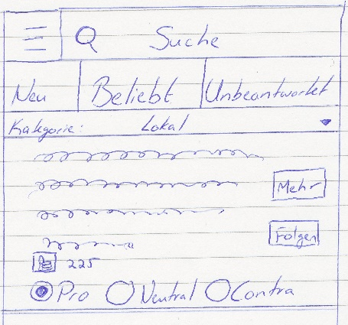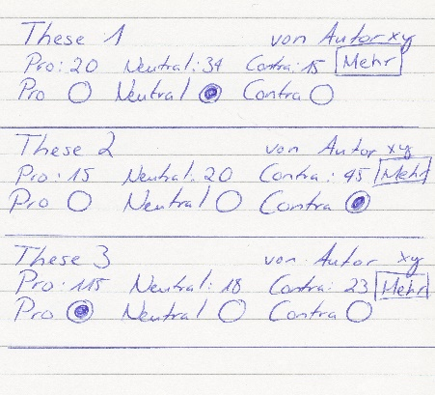

Abbildung : Variante 2 – Thesenliste Abbildung 3: Variante 3 – Thesenliste

Bei der zweiten Variante der Thesenliste wird der Autor zu der jeweiligen These hinzugefügt, dies verletzt die Anonymität und es könnte die Benutzer vom Inhalt der These zu leicht ablenken oder ihre Meinung beeinflussen. Außerdem werden die Zähler der Positionen der Wähler in dieser Variante schon in der Thesenliste angezeigt, was ebenfalls die Meinung des Benutzers über die These beeinflussen könnte. Auch wurde die funktionale Anforderung Nr. 13 nicht bei dieser Variante berücksichtig.

Die dritte Variante der Thesenliste zeigt im oberen Bereich den „Navigationsbutton“, eine Suchleiste, um anhand von Begriffen nach Thesen zu suchen, darunter mehrere „ToggleButtons“ mit den Thesen Sortieroptionen und darunter einen Spinner, um die Thesen nach einer Kategorie zu filtern. Darunter wird die Liste mit den einzelnen Thesen dargestellt, wobei jede These am rechten Rand einen “Mehr” Button (genauere Ansicht einer These) und einen “Folgen” Button hat. Letzterer dient dazu eine These zu abonnieren, damit der Benutzer über neue Informationen bezüglich der These benachrichtig werden kann. Der Text der These beginnt im Thesenkasten oben rechts. Unterhalb des Textes der These befindet sich der „Like“ Button (wenn die These gefällt) und die Anzahl der Likes neben dem Button. Damit sich der Benutzer zur These positionieren kann, befinden sich 3 Radiobuttons (Pro, Neutral, Contra) am unteren Rand des Thesenkastens.

(Funktionale Anforderungen Nr.3, Nr.9, Nr.10, Nr.11, Nr.13)

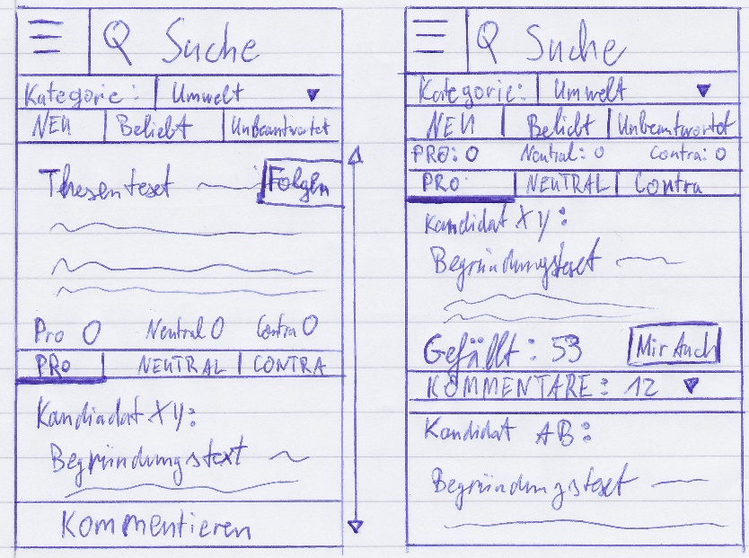

Abbildung Variante 4 - Thesenansicht

Diese Variante Nr.4 kombiniert die Ansicht der Thesenliste und die Ansicht einer These. Es wird immer nur eine These unterhalb der „ToggleButtons“ dargestellt, welche mittels wischen zum Bildschirmrand hin ausgewechselt werden kann. Dieses Verfahren ist zu umständlich um mehrere Thesen nacheinander durchzulesen und sich schnell zu positionieren. (Funktionale Anforderung Nr.3, Nr.9, Nr.10, Nr.11, Nr.13)

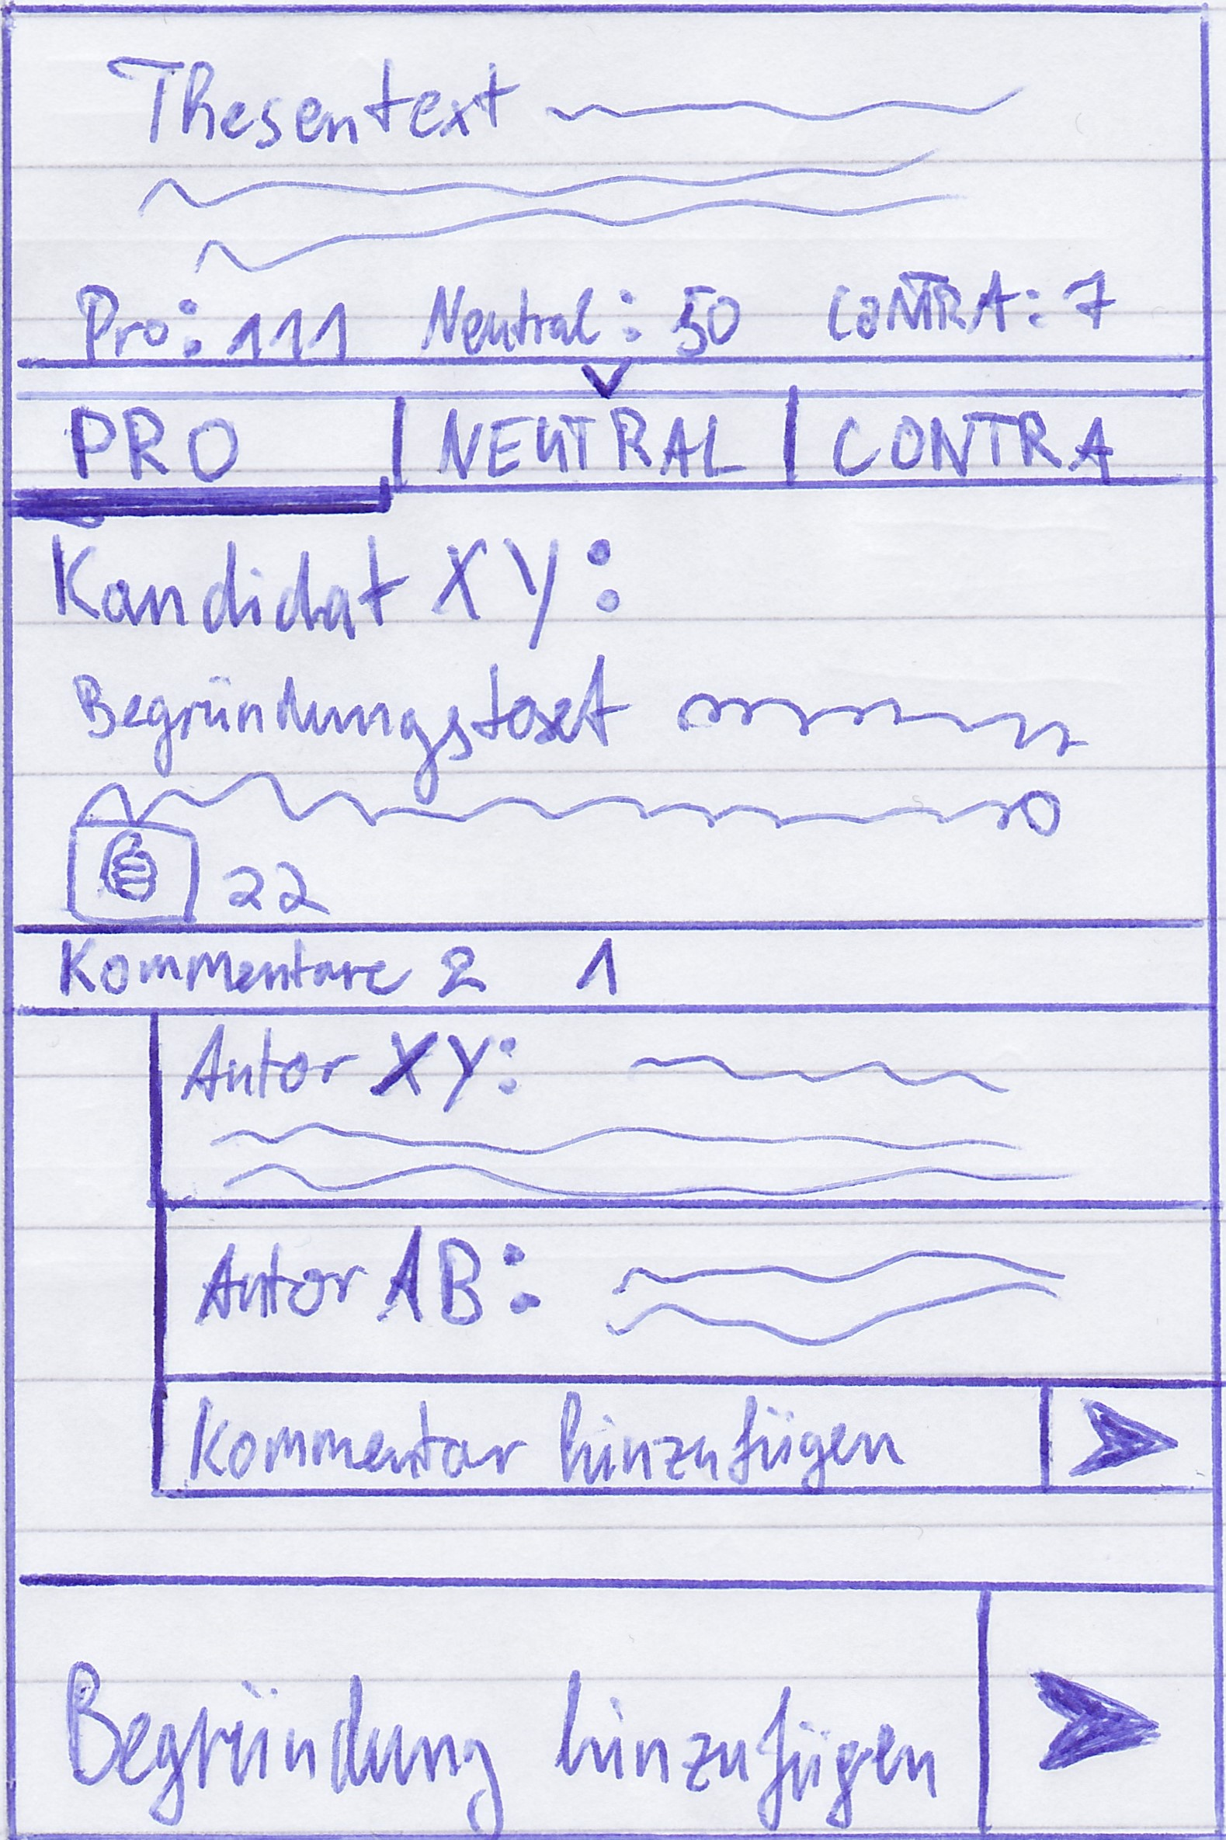

Abbildung . Variante 5 - Ansicht einer These

Wenn der „Mehr“ Button bei der Variante 3 in der Ansicht der Thesenlist gedrückt wurde, wird diese Ansicht einer These dargestellt. Im oberen Bereich beginnt der Thesentext und darunter die Anzahl wie viele der Benutzer sich zu Pro, Neutral oder Contra positioniert haben. Dieser Teil ist mit einem Imagebutton (Pfeil nach unten) einklappbar. Im mittleren Bereich befindet sich die Tableiste der Positionen (Pro, Neutral, Contra), die anzeigt zu welcher Position Begründungen und Kommentare vorhanden sind. Um die Position der Begründungen zu wechseln, kann einerseits der Tab der Position angeklickt werden und andererseits kann dies auch mittels wischen zum Bildschirmrand hin geschehen. Unterhalb dieser Tableiste befindet sich die Liste der Begründungen, wobei die Begründungen der Kandidaten über den Begründungen der Wähler stehen. Jede Begründung enthält den Namen des Autors und den Text der Begründung, sowie einen „like“ Button und die Anzahl der „Likes“. Unter einer Begründung steht die Anzahl der Kommentare in einer Leiste. Mittels eines Klicks auf diese Leiste, fahren die Kommentare zu der jeweiligen Begründung heraus. Die Kommentare werden rechts unter der Begründung eingerückt, um besser unterscheiden zu können zu welcher Begründung die Kommentare jeweils gehören. Unter dem letzten Kommentar befindet sich das Eingabefeld, um einen weiteren Kommentar hinzuzufügen. Am unteren Rand befindet sich ein Eingabefeld, um eine weitere Begründung der Position zur These hinzuzufügen.

### Fazit der Ansicht der Thesen

Damit die Benutzer schnell mehrere Thesen durchlesen und sich einfach zu den Thesen positionieren können, wurde sich für die Variante 3 der Thesenlisten Darstellung entschieden. Wenn der Benutzer die Begründungen der Positionen von Kandidaten oder Wähler und die Anzahl der Positionen der Wähler zur konkreten Thesen sehen möchte, wird er dann per Klick auf den „Mehr“ Button zur Thesen Ansicht weitergeleitet. Diese soll dann wie in der Variante 5 dargestellt werden.

### Varianten der Kandidaten Profil Ansicht

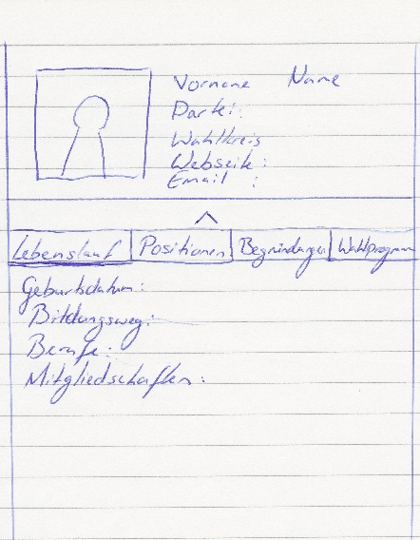

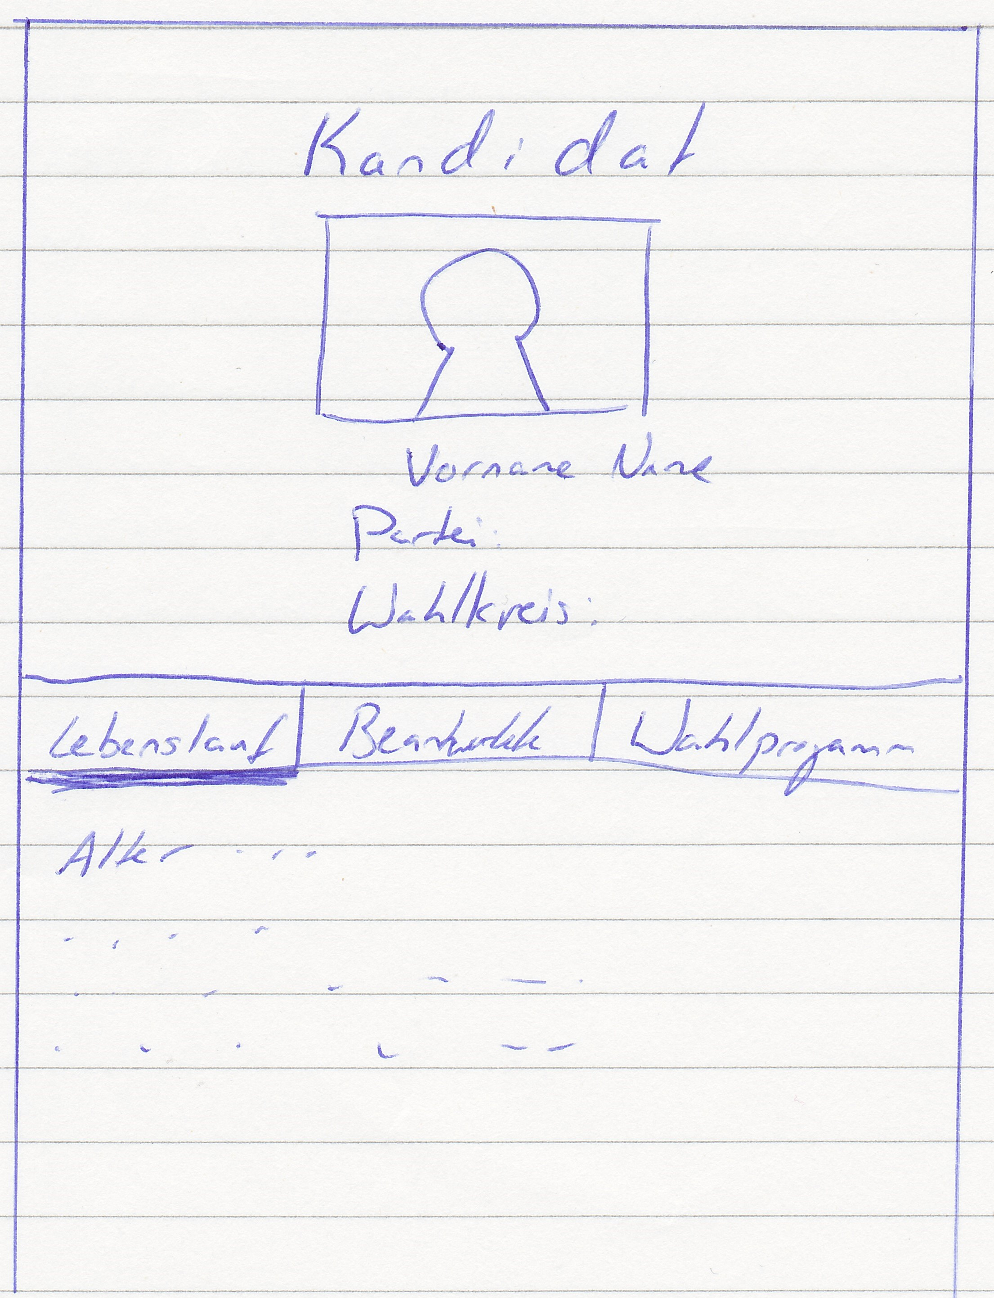

Bei der ersten Variante der Ansicht eines Kandidaten Profils werden allgemeine Daten des Kandidaten zentriert untereinander dargestellt, was keine platzsparende Alternative bietet.

Die zweite Variante hat zusätzlich eine Tableiste mit dem Lebenslauf, Positionen, Begründungen und das Wahlprogramm des Kandidaten, diese Informationen können durch wischen des Screens gewechselt werden. Zudem lässt sich der obere Informationsteil über den Kandidaten einklappen. Diese Anordnung bietet eine gute Übersicht über alle relevanten Informationen. (Funktionale Anforderung Nr.16)

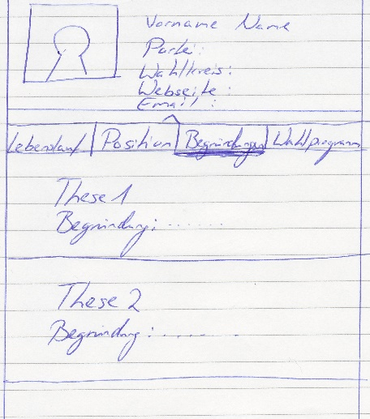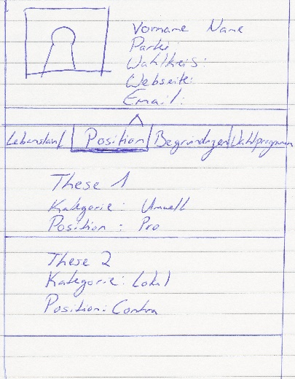

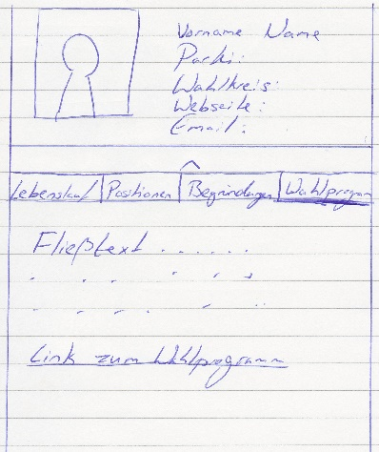

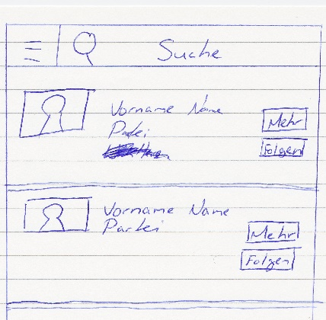

Dies zeigt die Ansicht der einzelnen Kandidaten zu denen es bei dem „Mehr“ Button weitere Informationen gibt. Zudem können Kandidaten auf dem „Folgen“ Button abonniert werden und in der Suchleiste kann auch nach bestimmten Kandidaten gesucht werden. (Funktionale Anforderung Nr.13)

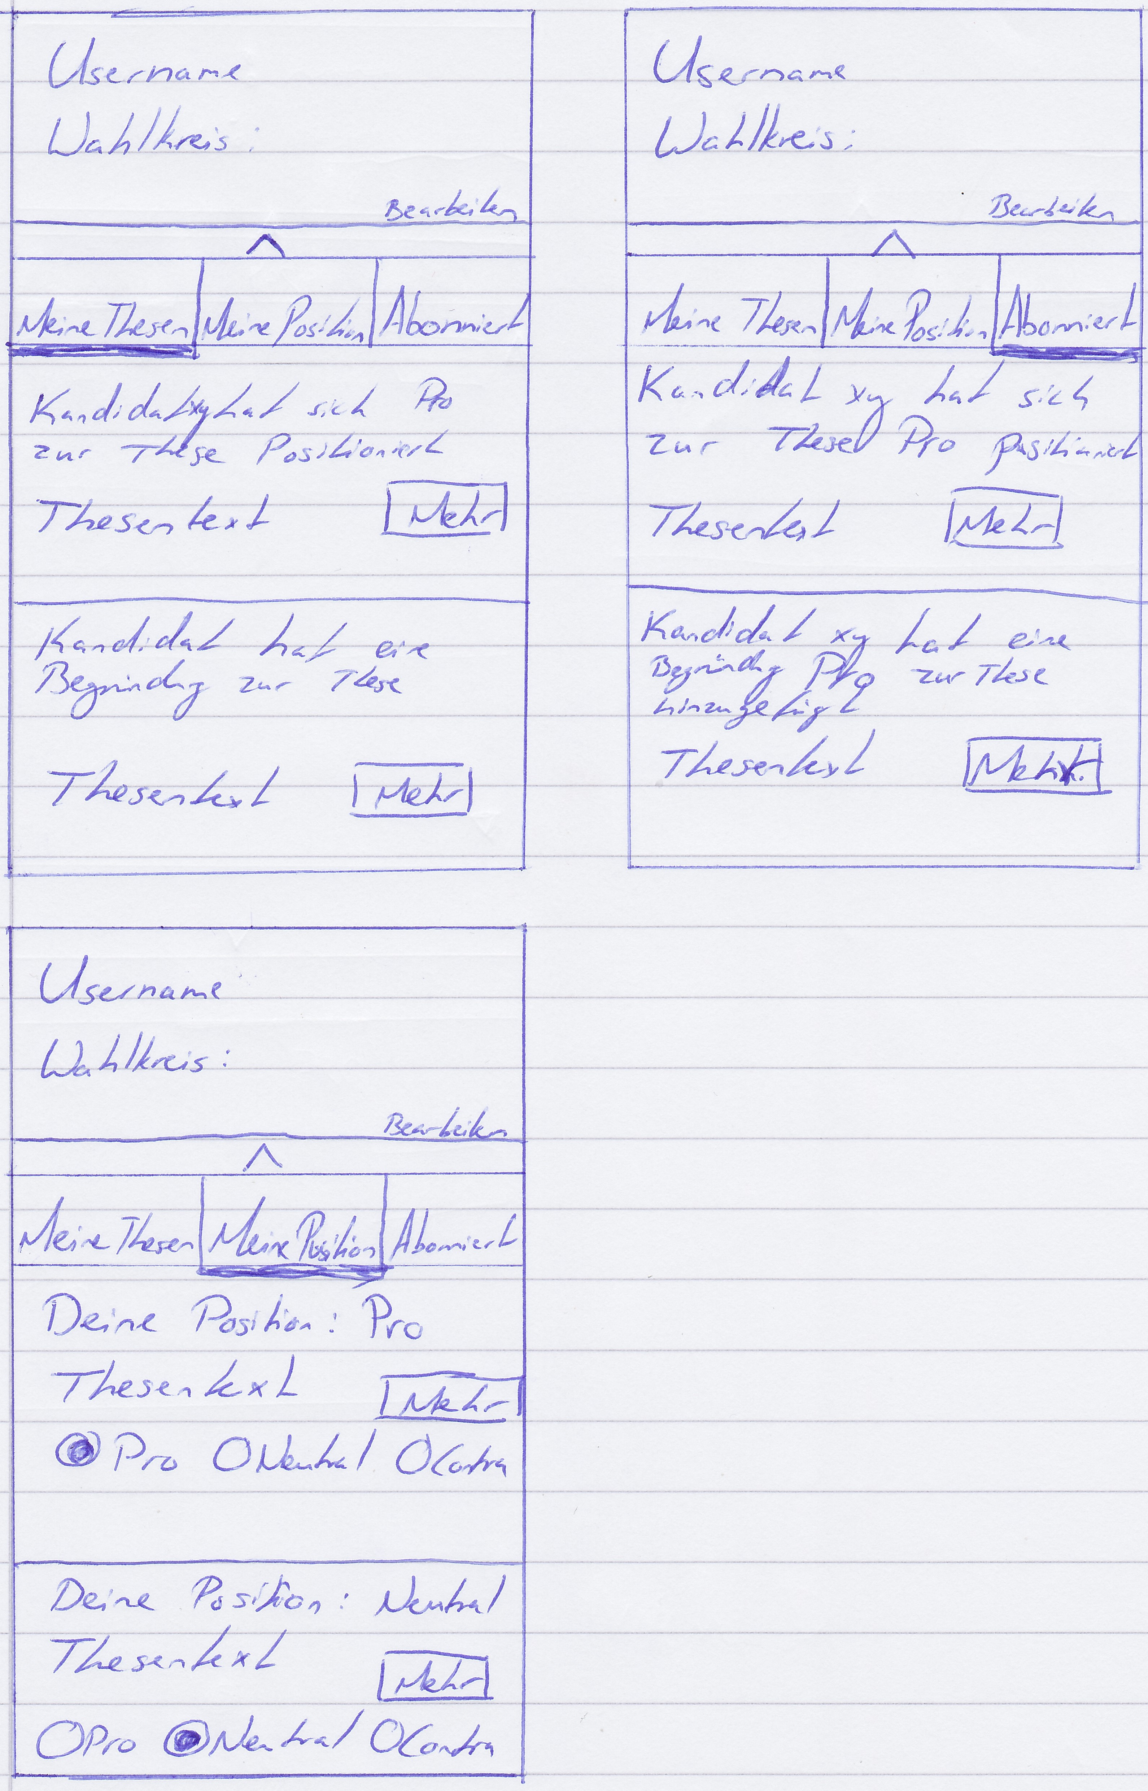

Das Wähler Profil besitzt eine Tableiste mit den Tabs „Meine Thesen“, „Meine Positionen“ und „Abonniert“, wobei man mittels wischen vom Bildschirmrand zwischen den einzelnen Tabs wechseln kann. Bei „Meine Thesen“ kann der Wähler seine veröffentlichten Thesen sehen, „Meine Position“ zeigt seine schon positionierten Thesen und „Abonniert“ zeigt die neusten Informationen über die abonnierten Thesen oder Kandidaten. (Funktionale Anforderung Nr.14)

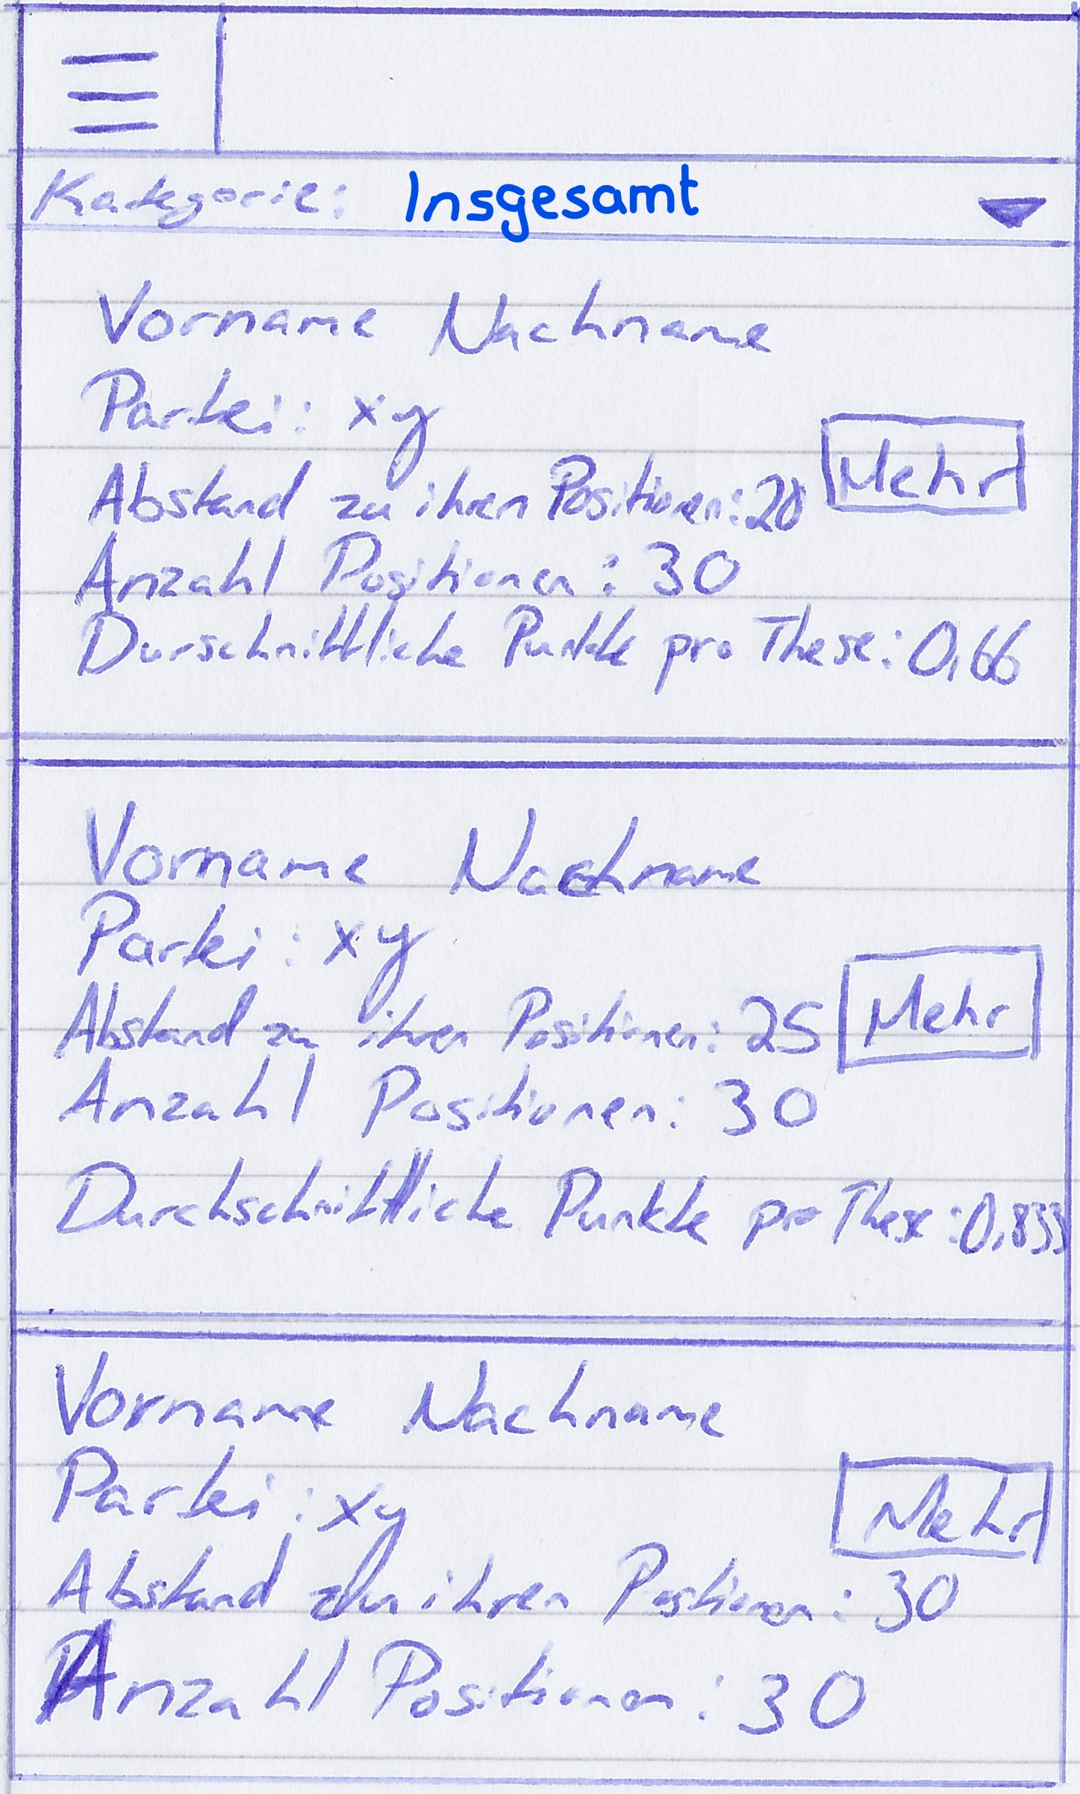

Hier werden die Ergebnisse des „Matching“ dargestellt. Im oberen Bereich unter der Navigationsleiste, befindet sich die Auswahl der Kategorie, standardmäßig wird das Gesamtergebnis aller Kandidaten dargestellt. Unter der Kategorie werden die Kandidaten aufgelistet, mit jeweils den Namen, die Partei, der Abstand zu den eigenen Positionen, die Anzahl der Positionen, die Durchschnittlichen Punkte pro These und rechts am Rand einen „Mehr“ Button für die Ansicht des Kandidaten. Der berechnete Durchschnitt dient als weitere Entscheidungshilfe. Wenn ein Kandidat einen kleineren Abstand zu den Positionen des Wählers aufweist, aber weniger Thesen beantwortet hat und im Gegenzug ein anderer Kandidat bei dem gleichen Abstand der Punkte mehr beantwortete Thesen hat, würde dieser Kandidat näher an den Positionen des Wählers liegen. (Funktionale Anforderung Nr.6)